Помогите рассчитать, а то вечный двигатель второго рода

получается
Вокруг нас полно энергии . Например энергия броуновского движения молекул воздуха . А это давление ни много ни мало 10 тонн на квадратный метр или 100 кНьютон на м². Вот бы использовать из этого хотя бы 1 процент !
10 тонн/1 м2

Рис.1

Сейчас в мире сильно развиваются мембранные технологии . То и дело появляются новости о создании новых типов мембран, новых технологий по получению всё более и более селективных мембран по размеру молекул , молекулярных сит.
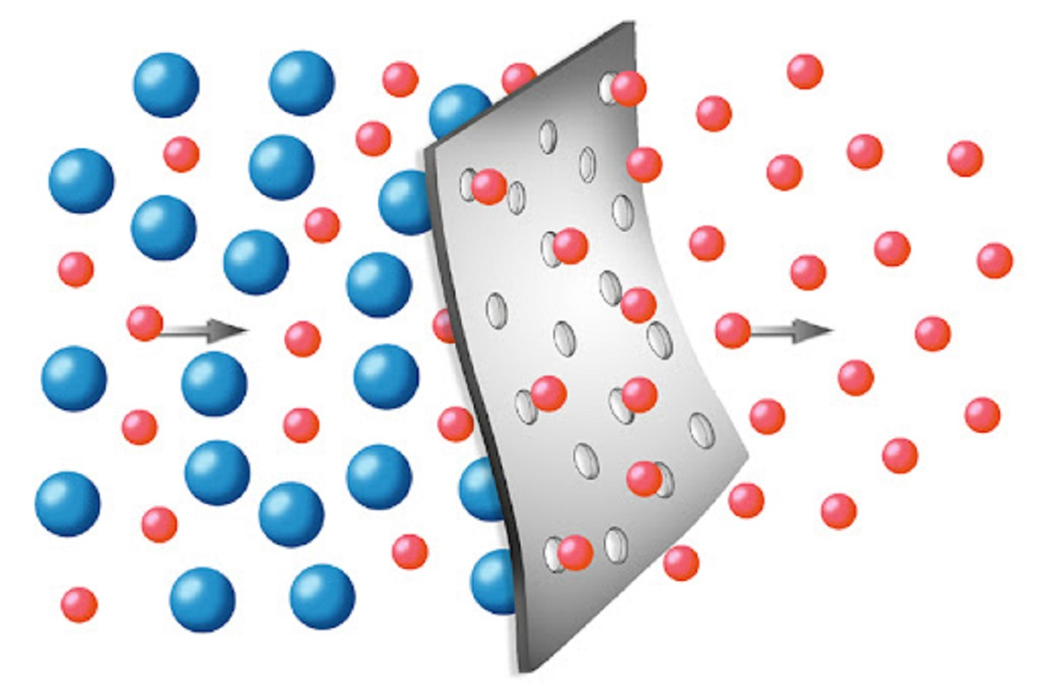
Рис.2

Всем известно явление осмоса .
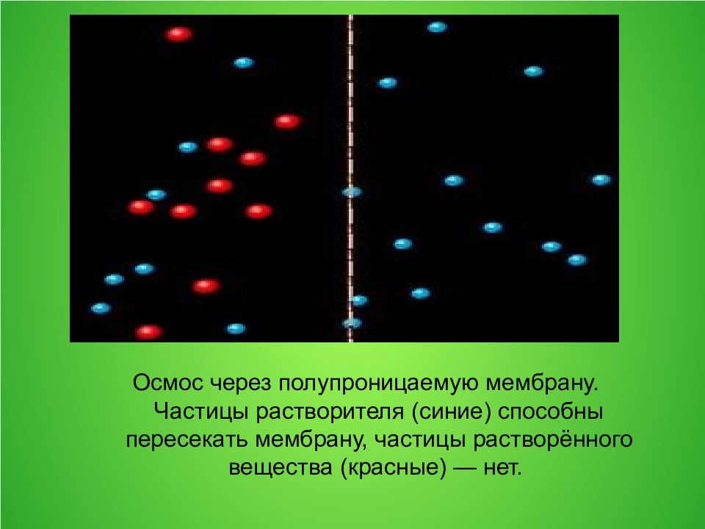
Рис.3
Например вода проникает через мембрану и давление на той стороне где соль растёт . В Голландии даже есть электростанция которая работает на этом принципе . Там используют морскую солёную воду и речную пресную.
Подобное возможно и с газами . Например в цилиндр одна стенка которой полупроницаемая мембрана поместим газ с более крупными молекулами , которые не смогут пройти через поры мембраны.

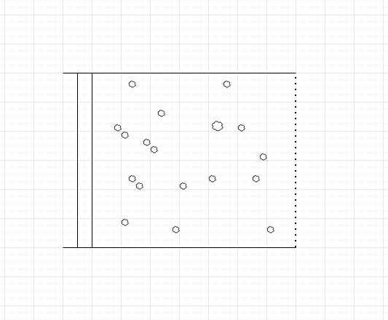
Рис.4
Если теперь к мембране подведём другой газ с более мелкими молекулами(атомами) которые могут пройти через мембрану , то они начнут проходит через поры в цилиндр .И в результате диффузии будут распространяться по всему объёму цилиндра . В качестве газа с мелкими молекулами возьмём водород .
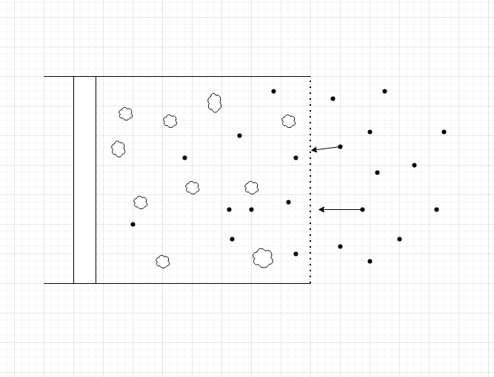
Рис.5

Проникать они будут до тех пор пока количество входящих и выходящих молекул не выровнится . А это произойдёт тогда , когда количество молекул на единицу объёма снаружи и внутри цилиндра будет равны . Т.е. парциальные давления газов будут равны к атмосферному . Как известно давление равно сумме парциальных давлений Р=Р1+Р2. Таким образом давление внутри цилиндра будет около 2атм .

Попробуем рассчитать какую работу можем получить если например объём цилиндра 1 метр куб.
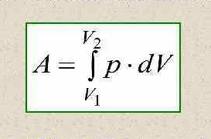

Расширять газ будем изотермически , чтобы получить больше работы , а тепло будем подводить из окружающей среды для начала , потом будем подводить более высокую температуру[*]. При этом будем учитывать что водород и дальше проникает в цилиндр . Газ внутри цилиндра совершает работу расширяется получает тепло извне , водород продолжает поступать в цилиндр , таким образом газ может расширяться долго , до тех пор пока давление внутри цилиндра не выровнится с наружным .

Получаемая работа при этом соответствует следующему графику .

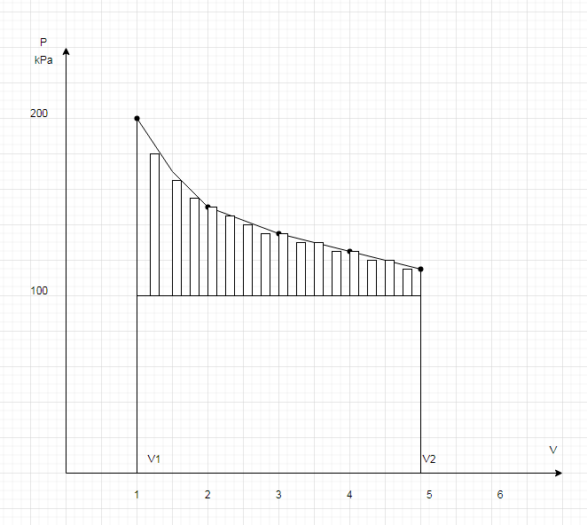
Рис.6
Подставляя данные представленные на графике в формулу A=∫Р(V2-V1) получим А=∫202кРа(5-1) около 165 килоджоулей .
Получили 165 килоджоулей энергии и 5 кубометров смесь газов.
А теперь нам нужно разделить эти два газа . Для примера возьмём аммиак и водород . Аммиак хорошо растворяется в воде . Водород почти не растворяется . Эти свойства используются для разделения этих газов в аммиачных абсорбционных холодильниках .
Попробуем рассчитать сколько для этого потребуется энергии . Как мы упоминали у нас есть смесь двух газов . Один метр куб из них аммиак и четыре кубометра водорода .

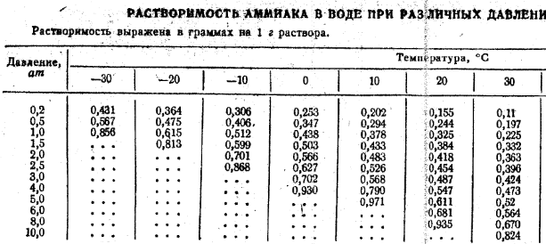
Молярная масса аммиака 17 грамм. В одном кубометре содержится 44,6 молей газа . Это 17*44,6= 758 граммов аммиака . При атмосферном давлении и температуре 20 градусов в 1 литре воды может раствориться 325 грамм аммиака . А при давлении 0,5 атм 244грамма . 325-244=81г вот эту разницу мы будем использовать . 81 грамм это 4,7 моль , а нам нужно 44,6 молей . 44,6 : 4,7=9,4 литра воды . Округлим до 10. Для растворения аммиака нам понадобиться 10 литров воды .
Теперь сам процесс . Смесь газов подаем в воду , аммиак начинает растворяться . Водород проходит через воду и накапливается в специальной ёмкости
При растворении аммиака выделяется энергия 33,7 кДж тепла на 1 моль газообразного аммиака. Температура воды (раствора) поднимется и процесс остановится . Далее вот это тепло будем использовать для извлечения аммиака из раствора от предыдущего цикла .
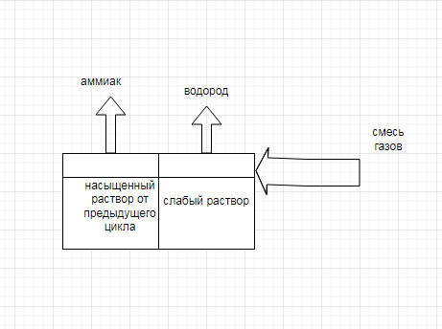
Рис.7

Аммиак в правой части растворяется , температура раствора поднимается , тепло также передаётся к левой части . Температура в левой части поднимается , а значит аммиак будет испаряться , при испарении он отнимает часть тепла .
Всего при растворении 44,6 молей аммиака выделится 1503 кДж энергии .
Но с другой стороны для испарения аммиака в левой части нужно столько же энергии .Удельная теплоёмкость воды 4,19 кДж\кг.К. На нагрев 20 литров воды на 3 градуса потребуется 251 кДж .
Этот процесс остановится когда в правой части растворится чуть более половины аммиака , растворы нагреются примерно на 3 градуса и с левой части испарится менее половины аммиака (возьмём 0,4 м³). Этот аммиак отводим в специальную ёмкость хранилище или же сразу в наш рабочий цилиндр при атмосферном давлении .
Остальной аммиак будем выделять понижая давление над раствором в левой части . Постепенно давление доводим до 0,5 атмосфер .
При понижении давления аммиак начинает испаряться и температура в растворах понижается ,
Понижение температуры в правой части вызовет дополнительное растворение аммиака . Процесс продолжится пока весь аммиак в правой части не растворится а в левой пока весь аммиак не испарится.
При этом работа совершаемая будет соответствовать следующему графику .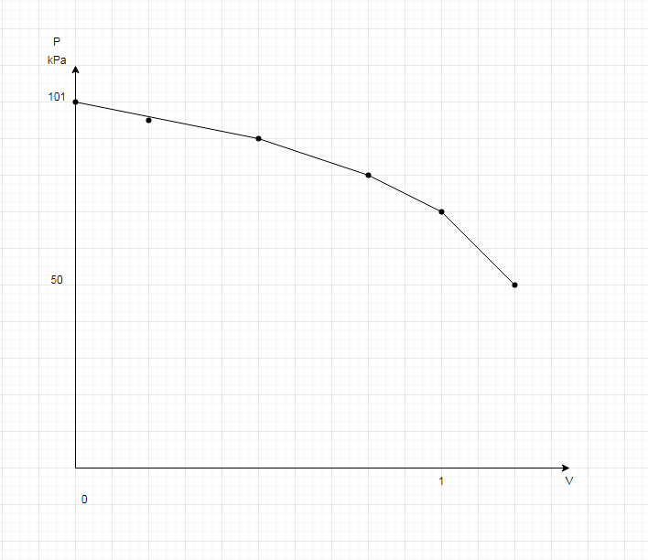
Рис.8

Подставляя данные в формулу работы вычислим затрачиваемую работу .
А=-∫ p(1,2-0)=- ∫51*1,2 . Это будет около 35 кДж .
В конечном итоге :
В правой части весь аммиак растворится и температура раствора будет около 20 градусов , в левой части температура тоже 20 градусов , но раствор обеднённый так как давление там всего 0,5 атмосфер . И ещё имеем 1,2 м³ газообразного аммиака при давлении 0,5 атмосфер и при температуре 20 градусов . Если отпустим поршень цилиндра которым создавали понижение давления , то внешнее давление будет стремиться сжать этот газ.
На этом мы можем получить работу около 10кДж.А=∫50(1,2-0,75) .
И при сжатии газ нагреется (возможно до 265градусов Ц.).
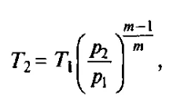
Т1=303 ; р2=1;р1=0,5 ;m=6
Это тепло мы будем подавать для поддержания тепла в рабочем цилиндре , где расширяется смесь газов[*] . В таком случае работу мы можем получить даже больше 165 кДж процентов на 10 .
И так в конечном счёте рассчитаем баланс энергии что получили и что потратили .
Работу при расширении смеси газов возьмём 180 кДж.
Потратили для разделения газа 35 КДж и 10 из них вернули обратно , и того потратили 25кДж.
180-25 = 155 кДж . Если даже половина уйдёт на потери в механизмах , очистки аммиака от воды итд ,то 75 кДж чистой энергии можем извлечь из броуновского движения молекул при использовании 1м³ аммиака и 4 м³ водорода .

Для эффективной работы нужно чтобы соотношение площади мембраны к объёму внутри цилиндра была как можно больше . В таком случае наше устройство приобретает следующий вид .
Многослойное устройство . Этих повторяющихся слоёв может быть очень много .
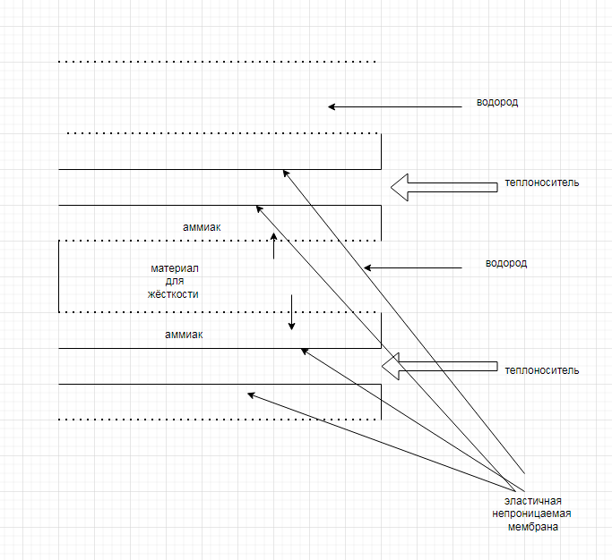
Рис.9

Полупроницаемая мембрана должна быть установлена на жёстком каркасе(точнее даже просто между мембранами нужно подложить материал свободно пропускающий газы, например металлическая сетка) , а вместо поршня будет работать эластичная непроницаемая мембрана . А работу будем извлекать от изменения давления жидкости-теплоносителя. Смесь аммиака и водорода будет на неё давить .
Возможно использование сочетания других газов . Например гелий , у гелия атом даже меньше чем у водорода и он одноатомный газ . Как известно молекула водорода состоит из двух атомов . В водородных топливных элементах для разделения их используют катализатор . Но водород обладает протонной проницаемостью . Поэтому проходит даже через графен . Посчитали и получили 2*10¹° атомов за секунду на м ². Это очень мало , но при использовании катализатора эта цифра намного поднимется .

Я брал для расчётов аммиак и водород потому что по аммиаку имеются все данные , растворимость аммиака хорошо изучено . Но есть и другие газы например изобутан , молекулы которого больше чем у аммиака (5,6А у изобутана и 3,3А у аммиака). Здесь же можно отметить размер атома водорода 2,5А , у гелия 0,2А. Изобутан хорошо растворяется в органических растворителях , например в спиртах ,в масле. Растворяется так же в воде (6 грамм на 100 граммов воды). Можно использовать это свойство . Если даже растворимость хуже аммиака , то и извлекать потребуется меньше энергии .
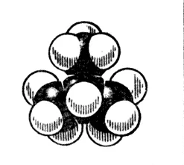
Рис 10 Молекула изобутана

Или например возможно использовать метиламин , который растворяется в воде даже лучше чем аммиак .
А возможно найдутся другие способы разделения других газов , менее затратные .

